Tillsynsbegäran – information om höga naturvärden och fridlysta arter i avverkningsanmälan A 61591-2025 i Älvdalens kommun
Denna tillsynsbegäran behandlar höga naturvärden i avverkningsanmälan A 61591-2025 i Älvdalens kommun som inkom 2025-12-11 och omfattar 8,1 ha.
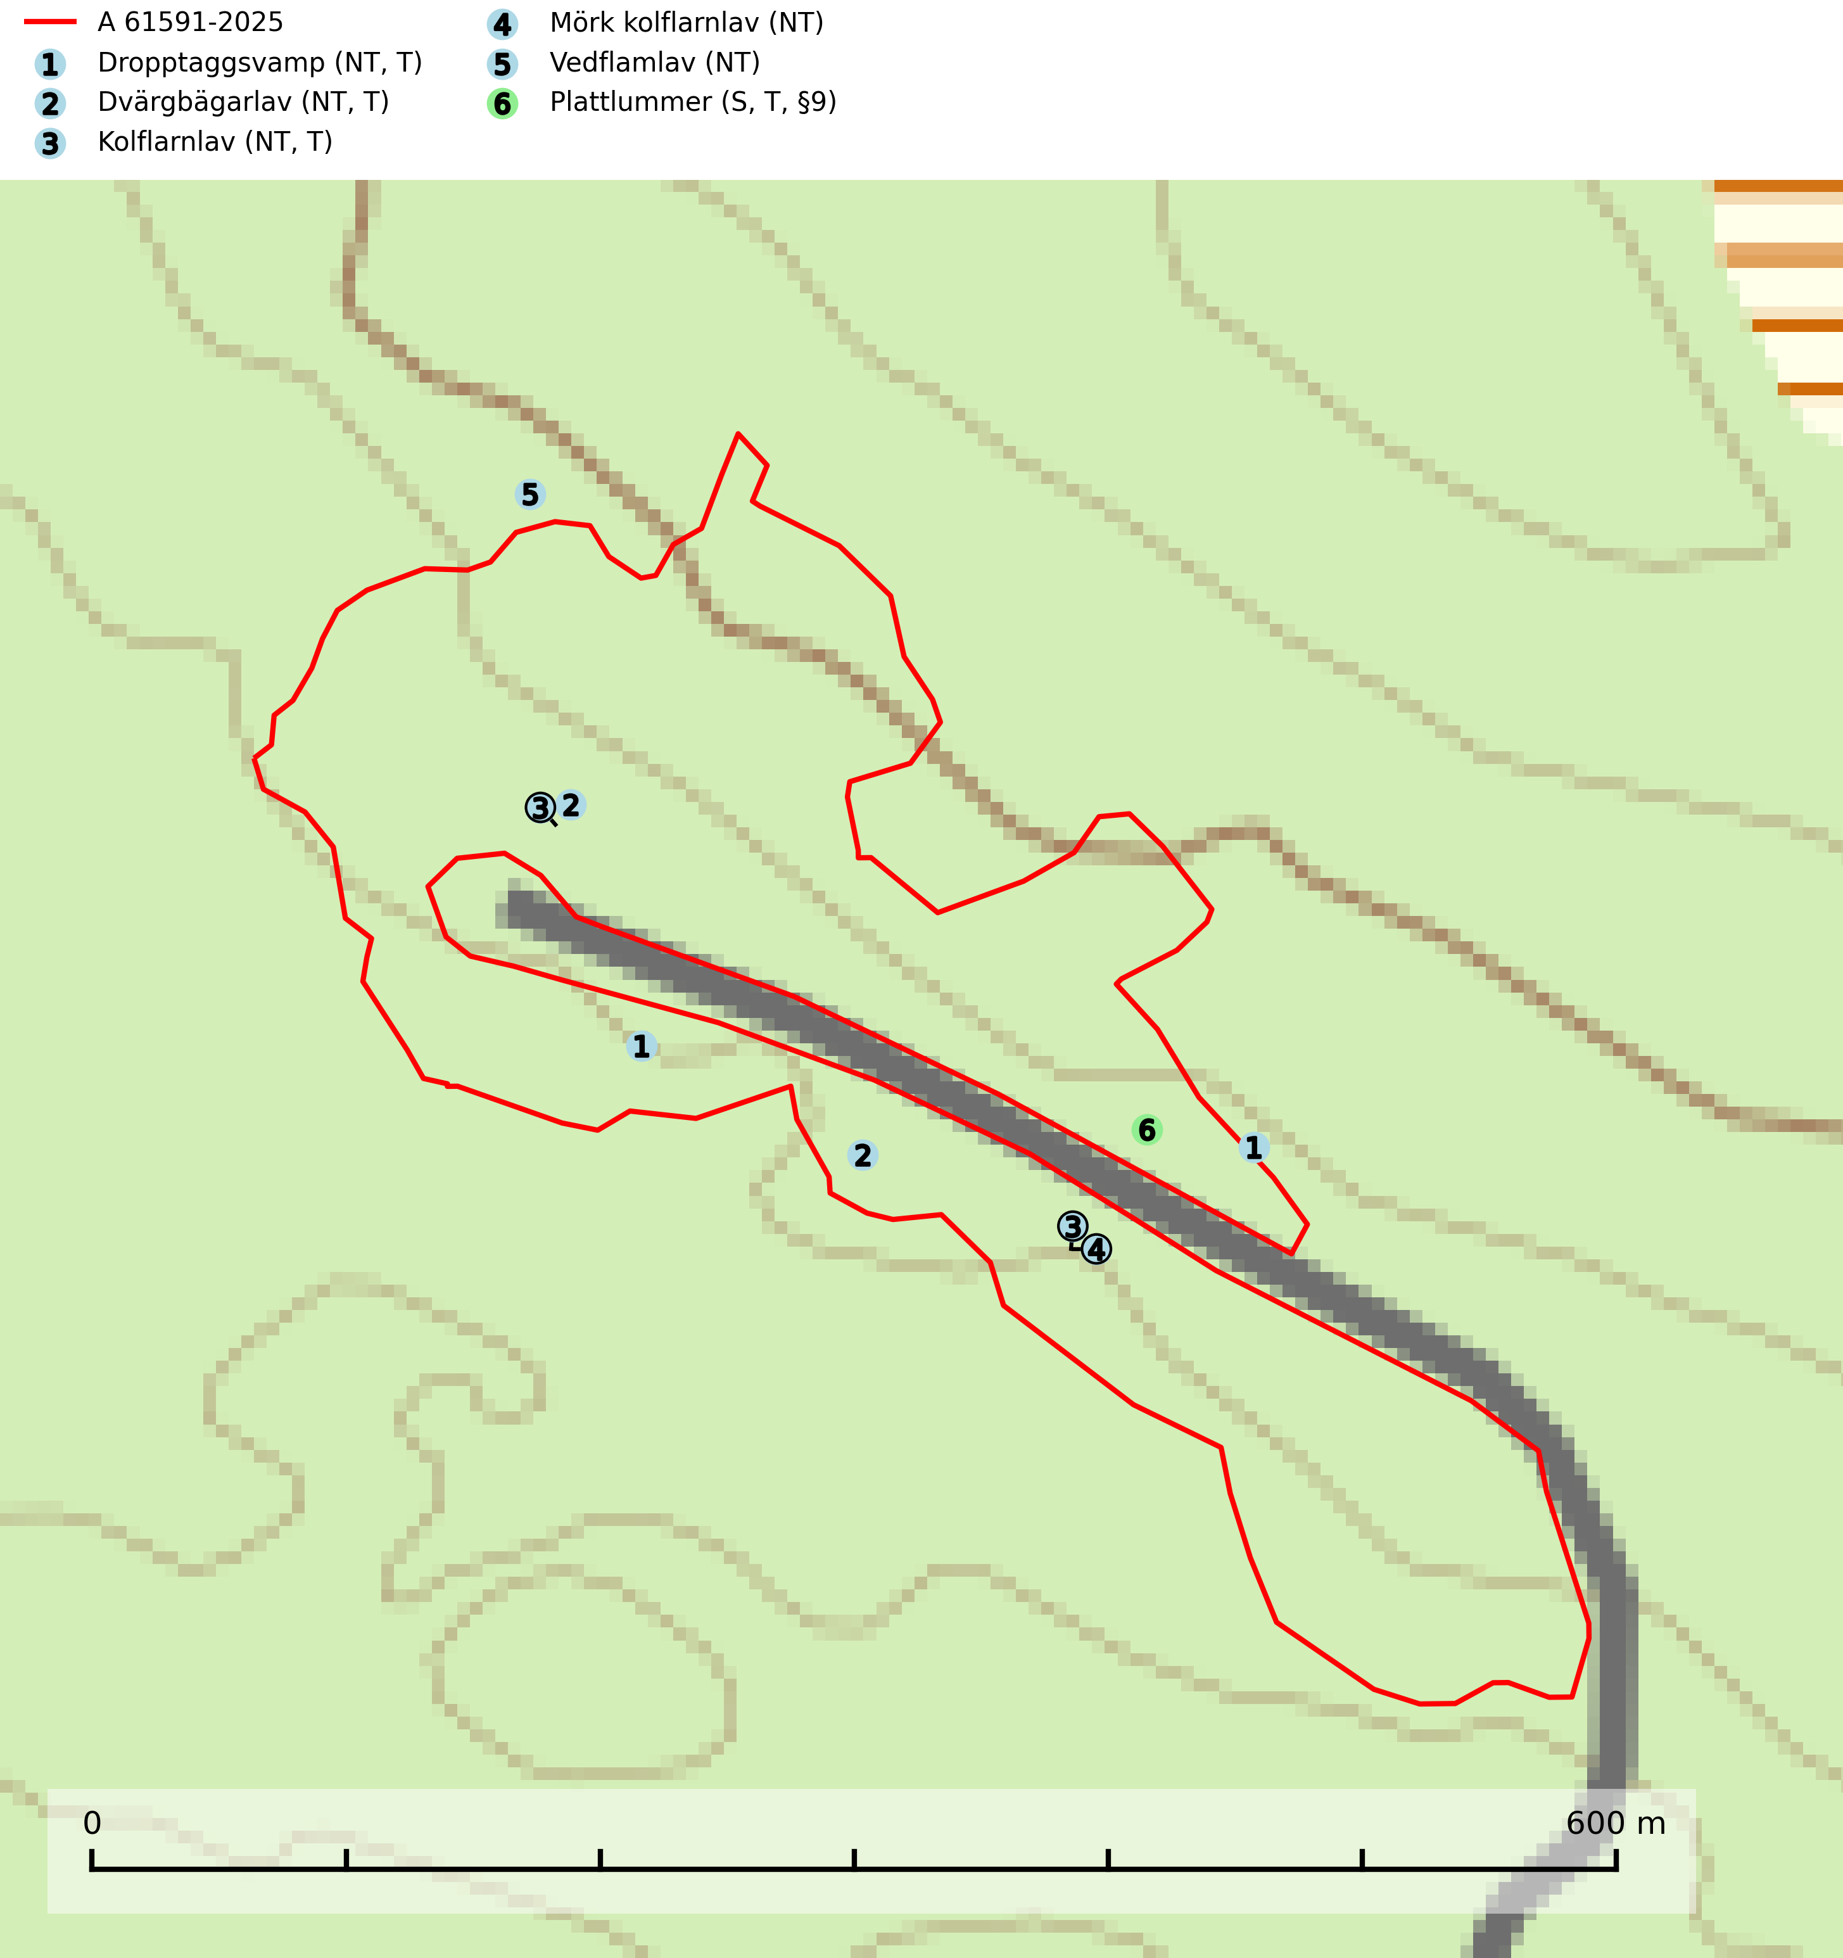
Figur 1. Fyndplatser för naturvårdsarter i och inom 13 meter från avverkningsanmälan. Markörer utan svart kant är placerade på fyndplatsen. Markörer med svart kant är placerade vid sidan av fyndplatsen och har ett svart streck som visar fyndplatsens exakta position. Kartans mittpunktskoordinat är N 6873211, E 360509 i SWEREF 99 TM.
I och inom 13 meter från avverkningsanmälan finns fynd av 6 naturvårdsarter, varav 5 är rödlistade, 1 är fridlyst, 4 är typiska (T) och 1 är signalart (S): dropptaggsvamp (NT, T), dvärgbägarlav (NT, T), kolflarnlav (NT, T), mörk kolflarnlav (NT), vedflamlav (NT) och plattlummer (S, T, §9). Se Figur 1.

Tillsynsbegäran
Vi begär härmed att Skogsstyrelsen fattar beslut enligt miljöbalken som säkerställer att skogens höga naturvärden bevaras samt att EU-lagstiftning efterlevs och att artskyddsbrott förhindras.
Vi önskar även ta del av de ställningstaganden och beslut som myndigheten meddelar till följd av aktuell avverkningsanmälan och föreningens inlaga (se 34 § förvaltningslagen).

Naturvårdsarter och fridlysta arter
Nedan följer beskrivningar av de naturvårdsarter och fridlysta arter som har sina livsmiljöer och växtplatser i den avverkningsanmälda skogen. De påträffade naturvårdsarterna är ett tydligt kvitto på att det rör sig om en skog med höga naturvärden.
Dropptaggsvamp (NT) bildar mykorrhiza med tall, främst i barrskog med trädkontinuitet, i magra, torra och ljusöppna lavtallskogar och i barrblandskogar med friskmossor och lingon i fältskiktet. Den totala populationen i landet har minskat och bedöms fortsätta minska till följd av slutavverkningar av tallskog. Det är högst oklart om arten långsiktigt kan etablera och reproducera sig i skogsbestånd som brukas med trakthyggesmetoder, markberedning, gödsling eller föryngring med förädlat plantmaterial. Uppfyller kriterierna för att bli rödlistad på grund av ny kunskap som visar att en större andel av populationen än tidigare bedömt är knuten till kontinuitetsbarrskog. Minskningstakten för den svenska populationen bedöms vara nära gränsvärdet för Sårbar (VU). Dropptaggsvamp är typisk art för 9010 Taiga (SLU Artdatabanken, 2026).
Dvärgbägarlav (NT) förekommer över hela Sverige på gammal hård ved, huvudsakligen på tall men i södra Sverige även på ek. Veden utgörs framförallt av grova stubbar, lågor och grenar. Substratet har blivit sällsyntare och nybildning av substrat sker bara i begränsad omfattning. Arten hotas av att grova lågor blir allt sällsyntare i dagens kulturskogar samt att nybildningen av lämpliga substrat går mycket långsamt. En riklig tillgång på gamla tall- eller eklågor måste säkerställas på artens lokaler. Dvärgbägarlav är typisk art för 9010 Taiga (SLU Artdatabanken, 2024; Nitare & Skogsstyrelsen, 2019).
Kolflarnlav (NT) är brandberoende och växer nästan uteslutande på kolad hård kärnved av tall. Etableringen verkar ske först 100–300 år efter brand och nytt substrat nybildas i mycket begränsad omfattning. Avverkning av tallskog av naturskogskaraktär med spår av återkommande bränder är ett hot och mängden lämplig ved att växa på för arten minskar dels på grund av naturlig nedbrytning men framförallt på grund av att det förstörs i samband med slutavverkningar, gallringar och markberedning. Såväl kolflarnlav som mörk kolflarnlav har glänsande bålfjäll och förekommer främst i tall- och blandbarrskogar av naturskogskaraktär med spår av återkommande bränder. Skogar som dessa hyser höga biologiska värden och bör skyddas. Kolflarnlav är typisk art för 9010 Taiga (SLU Artdatabanken, 2024).
Mörk kolflarnlav (NT) är brandberoende och växer nästan uteslutande på kolad hård kärnved av tall. Arten förekommer främst i glesa, öppna tall- och blandbarrskogar av naturskogskaraktär och etableringen verkar ske sent efter brand, kanske först efter 100–300 år. Mörk kolflarnlav indikerar skog med höga naturvärden och vanligast är att den påträffas på rester av nedbrunna torrakor och högstubbar och lågstubbar som är så grova att hela innandömet är urbränt. Tall- och blandbarrskogar av naturskogskaraktär med spår av återkommande bränder hyser höga biologiska värden och bör skyddas (SLU Artdatabanken, 2024).
Vedflamlav (NT) växer på gammal hård och torr, exponerad kärnved av tall, främst på högstubbar i ljusöppna lägen, t.ex. vid och på myrar, sjökanter, i glesa hällmarkskogar och i brandpräglade tallnaturskogar. Substratet nyskapas i begränsad omfattning och arten är en utmärkt indikator på höga naturvärden i denna skogstyp. Tall- och barrblandskogar med naturskogskaraktär och spår av bränder har ofta höga biologiska värden och bör skyddas. På vedflamlavens bål kan den sällsynta spiklaven/parasiten Calicium ramboldiicola (VU) påträffas (SLU Artdatabanken, 2026).
Plattlummer (§9) växer främst i ljusöppna sandtallskogar eller annan gles, torr och brandpräglad hedbarrskog. Den är mest frekvent i olika typer av naturskogar och kontinuitetsskogar och missgynnas markant av slutavverkning och maskinell markberedning. Söder ut i landet förekommer de närstående arterna cypresslummer (EN, §8) och mellanlummer (NT, §9), vilka båda omfattas av EU:s art- och habitatdirektiv. Plattlummer är typisk art för 9010 Taiga och 2320 Rissandhedar (Nitare & Skogsstyrelsen, 2019; SLU Artdatabanken, 2026).

